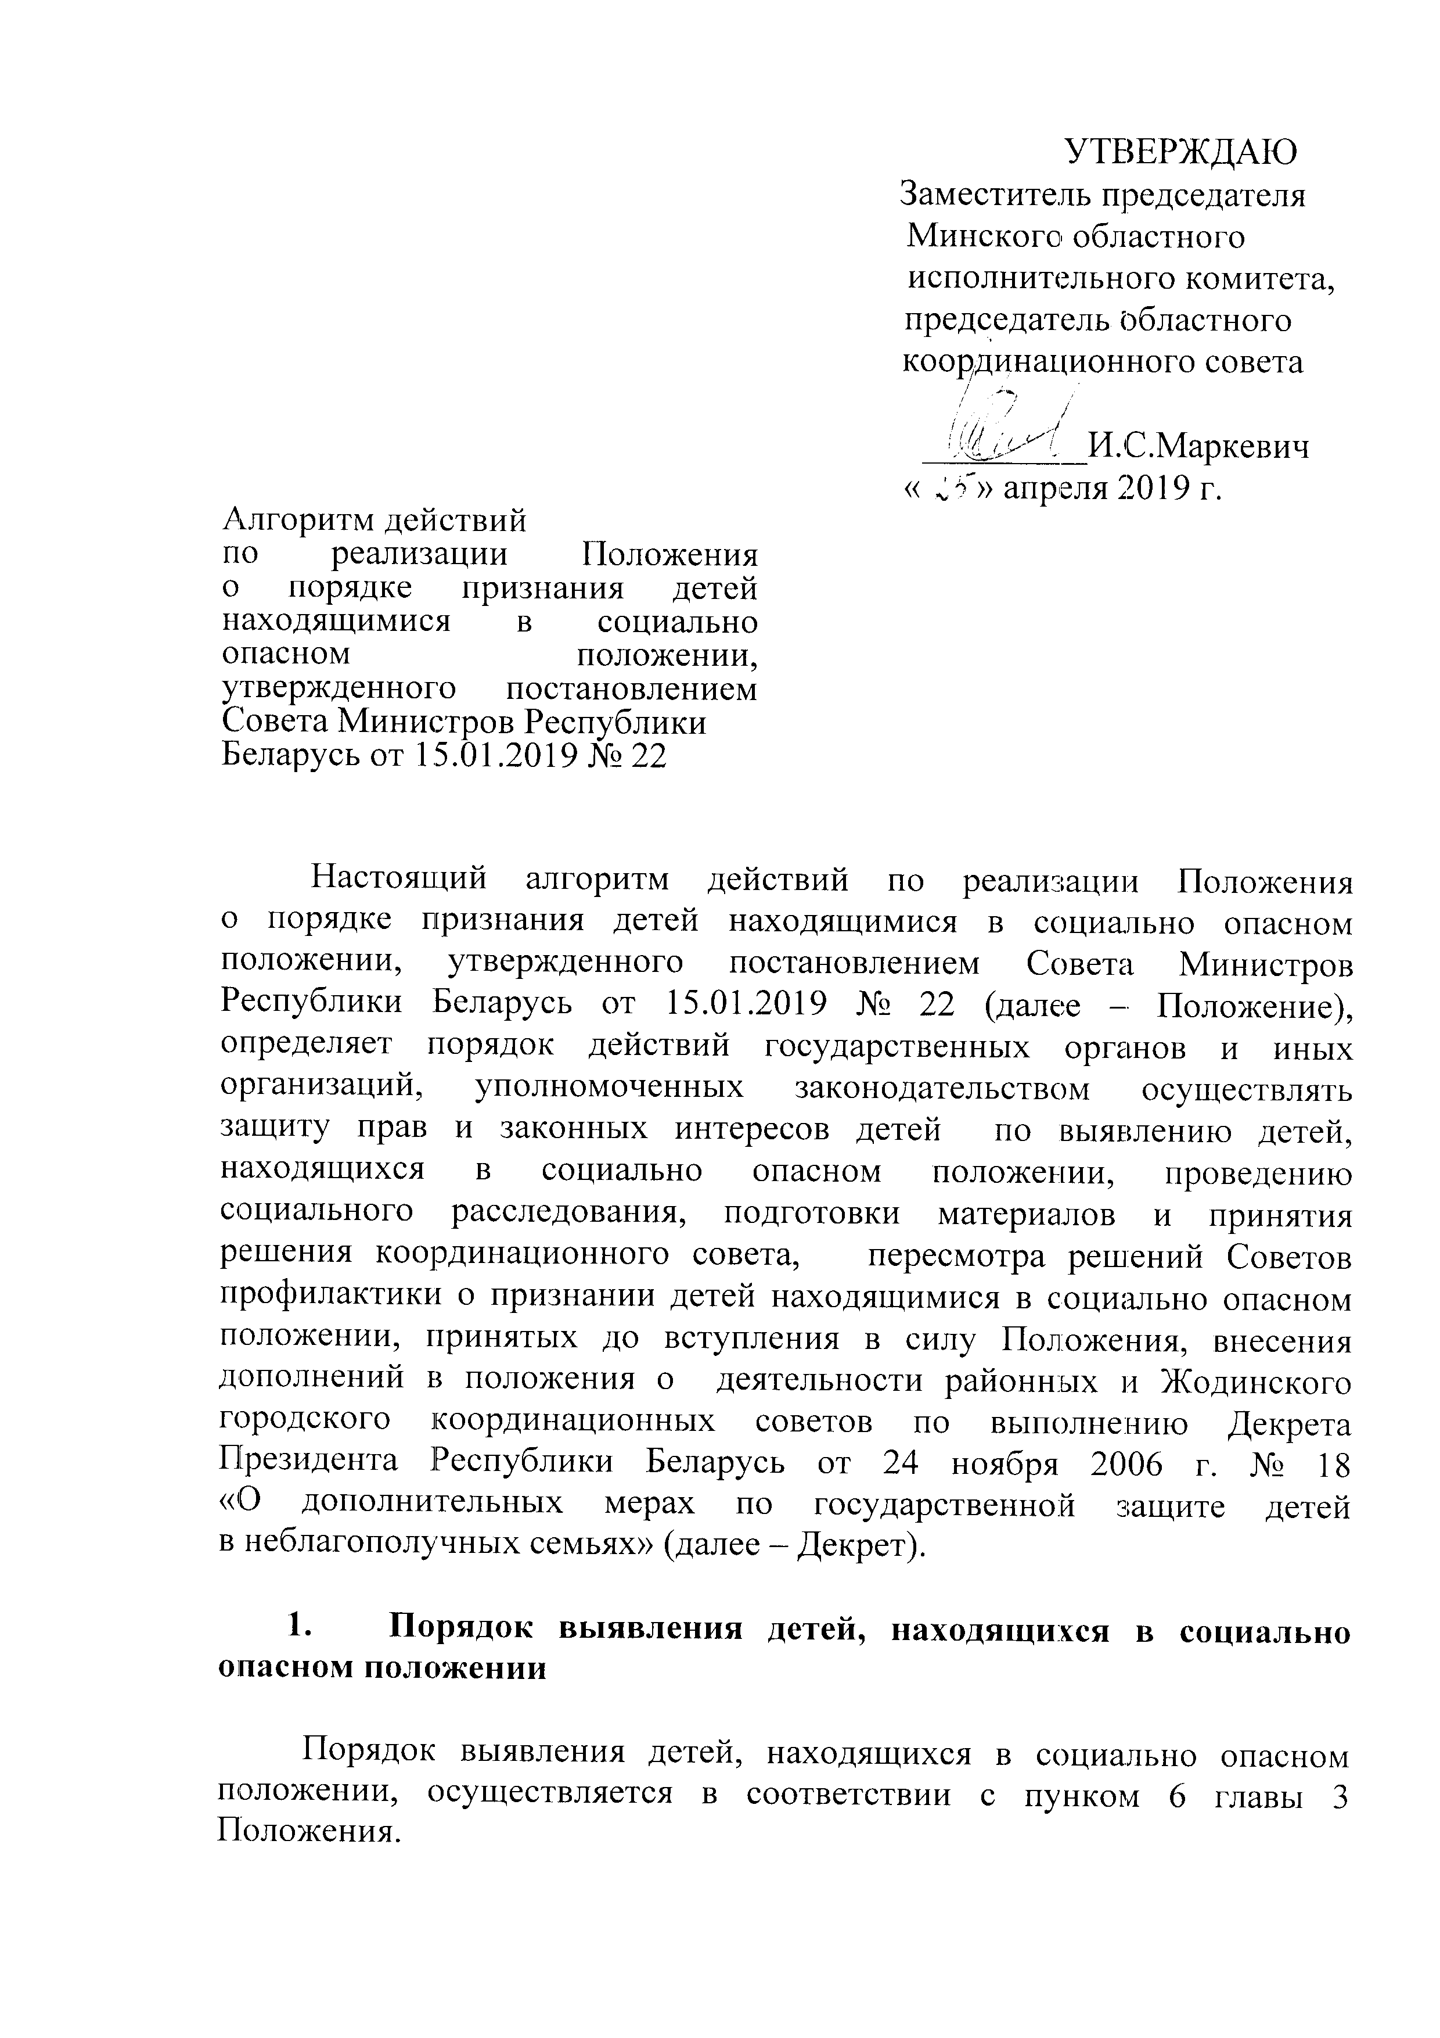
Положения.
Государственными органами, учреждениями и организациями направляются информации в соответствии с показателями социально опасного положения (приложение к постановлению Совета Министров Республики Беларусь от 15.01.2019 № 22) в управления по образованию райисполкомов, управления (отдел)по образованию спорту и туризму райгорисполкомов (далее – управление по образованию) по месту нахождения детей.
Итоги проведенного социального расследования могут подтвердить наличие критериев социально опасного положения, которые указаны в приложении к Положению.

- Алгоритм проведения социального расследования

Руководителем учреждения образования после получения информации о семейном неблагополучии в течение 1 рабочего дня издаётся приказ о персональном составе межведомственной комиссии для обследования условий жизни и воспитания несовершеннолетнего: член администрации учреждения образования, специалист СППС, классный руководитель (куратор, воспитатель), из числа, которых назначается лицо, ответственное за подготовку информации по итогам социального расследования. К проведению социального расследования учреждение образования при необходимости привлекает специалистов государственных органов, государственных и иных организаций, указанных в пункте 4 Положения, по месту жительства детей (сотрудники РОЧС, медицинского учреждения, ТЦСОН, ОВД ЖРЭО, ЖЭС, РСЦ и иные организации в пределах своей компетенции), направив письменное уведомление.
Приказом также устанавливается срок проведения социального расследования, которое не превышает 15 рабочих дней с момента получения информации, порядок и срок обследования условий жизни и воспитания ребёнка, дата проведения заседания Совета учреждения образования по профилактике безнадзорности и правонарушений несовершеннолетних (далее – Совет профилактики).
Комиссионное посещение по месту жительства осуществляется не позднее 3 рабочих дней с момента получения информации о семейном неблагополучии, которое должно проводиться в присутствии законных представителей несовершеннолетнего.
Акт обследования условий жизни и воспитания несовершеннолетнего (далее – акт) пишется вручную и на всех детей один (форма акта прилагается).
В акте обязательно должна быть подпись законных представителей или информация о том, что родители отказались его подписывать. Акт состоит из 1-го двухстороннего листа форма А4, заполняются все графы, в конце указывается объективная ситуация на момент посещения (не допускается отражение истории положения семьи по итогам предыдущих посещений). В акте отражаются сведения о ребенке (детях), родителях ребенка, иных граждан, проживающих совместно с семьей и участвующих в воспитании ребенка (детей), а также о наличии либо отсутствии критериев и показателей социально опасного положения, установленных Положением. При обследовании условий жизни и воспитания ребенка (детей) оценивается возможность участия каждого из родителей, других членов семьи в реализации мероприятий.
При проведении социального расследования осуществляется сбор информации о ребенке (детях) и его родителях, имеющей значение для принятия решения о признании ребенка (детей) находящимся в социально опасном положении.
По итогам социального расследования должны быть составлены документы:
акт обследования условий жизни и воспитания несовершеннолетнего (их);
обобщённая информация, по результатам социального расследования;
информация, полученная от заинтересованных служб, с предложениями о мероприятиях необходимых для устранения выявленных показателей.

В запросах в заинтересованные службы и организации указывается пункт о представлении предложений о мероприятиях по устранению причин и условий, повлекших создание неблагоприятной для детей обстановки.

Совет профилактики (не позднее 15 рабочих дней) рассматривает акт обследования условий жизни и воспитания ребенка (детей), обобщенную информацию по результатам социального расследования, предложения о мероприятиях по устранению причин и условий, повлекших создание неблагоприятной для детей обстановки, и принимает одно из следующих решений:

Обращаем внимание, что Совет профилактики должен быть создан в каждом учреждении образования.
1. обратиться в координационный совет для принятия решения о признании ребёнка (детей) находящимся в социально опасном положении:
2. рекомендовать родителям не позднее 3 рабочих дней после проведения заседания Совета профилактики обратиться за оказанием социальных услуг по устранению трудной жизненной ситуации в соответствии с законодательством, с направлением выписки из решения Совета профилактики в течение 1 рабочего дня после проведения заседания (см. приложение социальные услуги) в конкретное государственное учреждение, оказывающее социальные услуги.
Государственное учреждение, оказывающее социальные услуги, при неявке родителей за получением необходимых услуг в 10-ти дневный срок со дня вынесения решения Совета профилактики сообщает об этом учреждению образованию.

После проведения заседания совета профилактики не позднее 3 рабочих дней представляются в координационный совет следующие документы:
- сопроводительное письмо (см. образец);
- выписка из решения совета профилактики;
- акт обследования условий жизни и воспитания ребёнка (детей);
- обобщенная информация по результатам социального расследования;
- копии характеризующей информации от заинтересованных служб и организаций о наличии критериев и показателей социально опасного положения несовершеннолетнего.

Копии предложений о мероприятиях, предоставленных службами, остаются в учреждении образования.
Заинтересованным органам документы следует направлять секретарю координационного совета.

- Принятие решения координационного совета

При рассмотрении вопросов признания детей находящимися в социально опасном положении, контроля исполнения мероприятий и прекращения исполнения решений о признании детей находящимися в социально опасном положении о дате и времени проведения заседания координационного совета уведомляются и родители.
Информирование членов координационного совета и других заинтересованных о дате заседания осуществляется секретарем координационного совета по поручению председателя не менее, чем за 5 рабочих дней до планируемого заседания.
Вопросы признания несовершеннолетних находящимися в социально опасном положении координационный совет рассматривает в течение 14 дней с момента поступления документов в координационный совет.
*Решение о признании ребенка (детей) находящимся в СОП должно содержать следующие пункты:
«1. Признать (указать Ф.И. ребенка (детей), год рождения) находящимся (находящимися) в СОП.
2. Определить следующие мероприятия по устранению причин и условий, повлекших создание неблагоприятной для ребенка (детей) обстановки:
2.1.
2.2.
…
перечисляются мероприятия, ответственные исполнители (в том числе родители) и сроки исполнения мероприятий.
3. Отчеты о выполнении мероприятий представить на заседание координационного совета не позднее (исчисляется срок до 3 месяцев)».
- Решение о признании ребенка (детей) находящимся в социально опасном положении может быть обжаловано родителями в райгрисполком по месту принятия решения, а затем в суде.

Обжалование решения ребёнка (детей) находящимся в социально опасном положении не приостанавливает его исполнение.

Исполнение решения о признании ребенка (детей) находящимся в социально опасном положении не реже 1 раза в квартал рассматривается координационным советом.

Обращаем внимание, что при принятии решения координационного Совета об обращении родителей в трехдневный срок за оказанием социальных услуг, в случае их неявки, государственное учреждение, оказывающее социальные услуги, в 10-ти дневный срок со дня вынесения решения координационного Совета сообщает об этом координационному Совету и учреждению образования.

- Порядок пересмотра решений о признании детей находящимися в социально опасном положении, принятых до вступления в силу Постановления Совета Министров Республики Беларусь от 15.01.2019 №22 «О признании детей находящимися в социально опасном положении»

Советом профилактики учреждения образования следует пересмотреть все семьи, дети которых признаны в социально опасном положении до нового Положения до 1 августа 2019 г.

Пересмотру подлежат решения, у которых истек срок выполнения индивидуального плана защиты прав и законных интересов несовершеннолетнего, признанного в социально опасном положении.

При пересмотре проводится социальное расследование на предмет подтверждения наличия показателей и критериев социально опасного положения.
При отсутствии критериев социально опасного положения Совет профилактики принимает решение об отмене решения «О признании несовершеннолетнего находящимся в социально опасном положении».
При наличии критериев и показателей несовершеннолетние признаются находящимися в социально опасном положении в соответствии с новым Положением, т.е. решением координационного совета по ранее указанному механизму.
При этом Советом профилактики принимается решение об отмене ранее принятого решения Совета профилактики «О признании несовершеннолетнего находящимся в социально опасном положении».

- Изменение места жительства несовершеннолетнего признанного в социально опасном положении.

При изменении места жительства ребенка (детей) признанного находящимся в социально опасном положении, учреждение образования (социально-педагогический центр) информирует об этом координационный совет по новому месту жительства семьи и направляет в течение 3 рабочих дней решение координационного совета о признании ребенка (детей) находящимся в социально опасном положении и мероприятия по устранению причин и условий, повлекших создание неблагоприятной для детей обстановки.
Координационный совет по новому месту жительства принимает решение о признании несовершеннолетнего в социально опасном положении и сообщает об этом предыдущий координационный совет для снятия с контроля решения координационного совета «О признании несовершеннолетнего находящимся в социально опасном положении».

- Внесение дополнений в Положение районных и Жодинского городского координационных советов по реализации Декрета.

В соответствии с Положением функции районных и Жодинского городского координационных советов по реализации Декрета Президента Республики Беларусь от 24 ноября 2006 г. № 18 «О дополнительных мерах по государственной защите детей в неблагополучных семьях» (далее – Декрет) (далее – Положение о координационном совете) расширены. В этой связи требуется корректировка Положения о координационном совете.

Обратите внимание на название координационного совета!

Следует отразить в Положении о координационном совете задачи, которые расширились:
1.1. организация работы по взаимодействию органов опеки и попечительства, иных организаций, уполномоченных законодательством осуществлять защиту прав и законных интересов детей, (далее – государственные органы, государственные и иные организации) с семьей при реализации мероприятий, направленных на устранение причин и условий, повлекших создание неблагоприятной для детей обстановки, и обеспечение контроля за условиями содержания, воспитания и образования детей;
1.2. выявление и устранение причин и условий, способствующих нарушению прав и законных интересов несовершеннолетних;
1.3. выработка целостной и эффективной системы обеспечения защиты прав и законных интересов детей в неблагополучных семьях, обеспечение предпосылок к общей стабилизации обстановки в регионе;
1.4. обеспечение более полного и оптимального использования функциональных возможностей структурных подразделений исполкома, администрации, правоохранительных органов, служб и организаций, сельских исполнительных комитетов, других государственных органов и общественных организаций, вовлекаемых в профилактическую работу по государственной защите детей.
2. В соответствии с основными задачами необходимо внести дополнения в Положение о координационном совете в части расширения функций:
2.1. признания ребенка (детей) находящимся в СОП и определения мероприятий, обязательных для исполнения родителями и государственными органами, государственными и иными организациями;
2.2. рекомендации родителям в течение трех рабочих дней обратиться за оказанием социальных услуг по устранению трудной жизненной ситуации в соответствии с законодательством.
2.3. анализа на заседаниях координационного совета исполнения решения о признании ребенка находящимся в СОП (не реже одного раза в квартал) с заслушиванием отчетов ответственных должностных лиц и родителей;
2.4. внесения изменений и дополнений в решение о признании ребенка находящимся в социально опасном положении, в том числе о включении дополнительных мероприятий, изменении сроков их исполнения, ответственных исполнителей;
2.5. прекращения исполнения решения о признании ребенка находящимся в социально опасном положении по основаниям, изложенным в последнем абзаце пункта 18 Положения;
2.6. направления в комиссию по делам несовершеннолетних ходатайства о необходимости признания ребенка (детей) нуждающимся в государственной защите;
2.7. осуществления контроля за исполнением принятых решений;
2.8. порядка обжалования решений координационного совета о признании ребенка в социально опасном положении.
3. Обращаем внимание, что Положение о координационном совете и его персональный состав утверждается решением райгорисполкома.
Координационный совет формируется из числа руководителей и сотрудников структурных подразделений районного, городского исполнительного комитета, других государственных органов, общественных организаций.
Председателем координационного совета является заместитель председателя райгорисполкома, курирующий вопросы социальной сферы.
Решением райгорисполкома вводится два заместителя председателя координационного совета.
Заместителем председателя координационного совета, который в случае отсутствия председателя координационного совета по его поручению организует работу по координации деятельности государственных органов по исполнению требований Декрета, организации подготовки плановых вопросов для рассмотрения на заседаниях советов (один раз в квартал) является по должности заместитель председателя комиссии по делам несовершеннолетних.
Заместителем председателя совета, который в случае отсутствия председателя координационного совета по его поручению проводит заседание по вопросам, касающимся принятия решения о признании ребенка (детей) находящимся в социально опасном положении, контроля его исполнения, прекращения исполнения решения о признании ребенка (детей) в социально опасном положении, является по должности начальник по управления образованию.
Секретарем координационного совета является директор либо заместитель директора СПЦ, в исключительных случаях иной сотрудник СПЦ.
4. Положением о координационном совете определена периодичность проведения заседаний – не реже одного раза в квартал.
Положением следует определить порядок планирования рассматриваемых вопросов: в соответствии с годовым планом работы координационного совета либо поквартально определять перечень вопросов, подлежащих рассмотрению.
При рассмотрении плановых вопросов поквартально определяется перечень вопросов, подлежащих рассмотрению. Проект повестки очередного заседания готовится согласно предложениям членов координационного совета. На очередном заседании координационного совета утверждается повестка следующего заседания, оформляя решением координационного совета с определением ответственных должностных лиц за подготовку вопросов.

Как показала практика, более эффективным и мобильным является планирование вопросов, исходя из имеющихся проблем, на квартал.

В период между заседаниями координационного совета вопросы, находящиеся в его компетенции, решаются председателем координационного совета или по его поручению заместителями председателя координационного совета с последующим информированием членов координационного совета.

